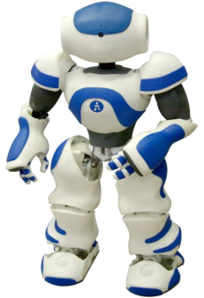

 LES SCIENCES DE L’INGENIEUR

***Notre société devra relever de nombreux défis dans les prochaines décennies : accès à l’eau, à l’énergie, à l’alimentation, au transport, à la santé, à l’éducation et à l’information.***

La réponse à ces défis passe inévitablement par **la formation d’ingénieurs et de chercheurs** aux compétences scientifiques et technologiques pluridisciplinaires de haut niveau, capables d’innover, de prévoir et maîtriser les performances des systèmes.



 LES MODALITES D’ENSEIGNEMENT

Les "Sciences de l'Ingénieur" abordent, plusieurs des grands champs disciplinaires des technologies actuelles : électronique, traitement de l'information, mécanique, automatique, réseaux de communication, informatique et numérique.

*C’est au travers d’activités sous forme de travaux dirigés (TD) et travaux pratiques (TP) qui font largement appel à l’outil informatique que l’élève découvre, étudie, choisit et développe des solutions constructives.*

*Ces connaissances sont mises en application lors de la réalisation de projets (12h en 1ière et 48h en terminale).*

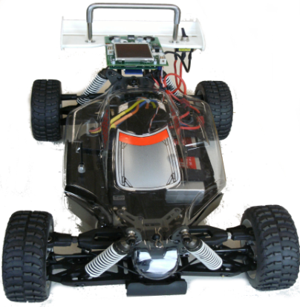

**** POURSUITES D’ETUDES

Les Sciences de l’Ingénieur sont plus particulièrement adaptées aux formations d’ingénieurs, mais laisse la porte ouverte à de nombreuses autres orientations.

**** Les horaires :

**Classe de première**

Choix d’enseignements de spécialité associés, cohérent :

SI (4h) + Maths (4h) + Physique-chimie (4h)

**Classe de terminale** (abandon d’un enseignement de spécialité)

Associations cohérentes au choix :

1ère possibilité : SI + Maths implique SI (6h) + Physique-chimie (2h) + Maths (6h)

Une option supplémentaire « Maths expertes » de 3h est proposée.

2ème possibilité : SI + Physique-Chimie implique SI (6h) + Physique-chimie (8h)

Une option supplémentaire « Maths complémentaires » de 3 h est proposée.

